АДМИНИСТРАЦИЯ
ЧКАЛОВСКОГО СЕЛЬСКОГО ПОСЕЛЕНИЯ
СПАССКОГО МУНИЦИПАЛЬНОГО РАЙОНА
ПРИМОРСКОГО КРАЯ

ПОСТАНОВЛЕНИЕ

«25» августа 2018 года с.Чкаловское № 48/1

Об утверждении схемы размещения нестационарных торговых объектов на территории Чкаловского сельского поселения Спасского муниципального района

В соответствии с Федеральным законом от 06 октября 2003 года № 131-ФЗ «Об общих принципах организации местного самоуправления в Российской Федерации», Федеральным законом от 28 декабря 2009 года № 381-ФЗ «Об основах государственного регулирования торговой деятельности в Российской Федерации», приказом департамента лицензирования и торговли Приморского края от 15 декабря 2015 года № 114 «Об утверждении Порядка разработки и утверждения органами местного самоуправления Приморского края схем размещения нестационарных торговых объектов», приказом департамента лицензирования и торговли Приморского края от 12 апреля 2018 года № 29 «О внесении изменений в приказ департамента лицензирования и торговли Приморского края от 15 декабря 2015 года № 114 «Об утверждении Порядка разработки и утверждения органами местного самоуправления Приморского края схем размещения нестационарных торговых объектов», на основании Устава Чкаловского сельского поселения Спасского муниципального района, в целях приведения в соответствие Схемы размещения нестационарных торговых объектов на территории Чкаловского сельского поселения Спасского муниципального района, администрация Чкаловского сельского поселения Спасского муниципального района

ПОСТАНОВЛЯЕТ:

1.Утвердить прилагаемую Схему размещения нестационарных торговых объектов на территории Чкаловского сельского поселения Спасского муниципального района (Приложение №1).

2. И.о. старшего специалиста администрации Чкаловского сельского поселения Вологдиной Л.И. опубликовать настоящее постановление в официальном печатном средстве массовой информации Чкаловского сельского поселения и обнародовать настоящее постановление на официальном сайте администрации Чкаловского сельского поселения в сети Интернет.
.

5. Контроль за исполнением настоящего постановления оставляю за собой

6. Настоящее постановление вступает в силу с момента его обнародования.

Глава Чкаловского сельского поселения В.С. Ию

Приложение №1
к постановлению администрации
Чкаловского сельского поселения
от 25.08.2018 года № 48/1

СХЕМА
размещения нестационарных торговых объектов на территории Чкаловского сельского поселения Спасского муниципального района

№  п/п | Место размещение нестационарного торгового объекта (далее НТО) (адрес ориентира) | Вид НТО | Период размещения НТО (для сезонного (временного) размещения) | Специализация НТО | Площадь НТО  ( кв. м) | Площадь земельного участка для размещения НТО  (кв. м) | Информация о свободных и занятых местах размещения НТО (в примечании) | Сведения о хозяйствующих субъектах:  Наименование юридического лица и ИНН: Ф.И.О. индивидуального предпринимателя и ИНН (за исключением НТО, осуществляющих сезонные работы) | Координаты характерных точек границ земельного участка, занятого НТО в системе координат МИК-25
1 | 2 | 3 | 4 | 5 | 6 | 7 | 8 | 9 | 10
1 | Местоположение установлено примерно в 25 м по направлению на северо-запад от жилого дома по ул. Вокзальная, д. 19  с. Чкаловское, | киоск | Постоянное размещение | Продукты | 10 | 24 | занято | Егиазарян Ш.А.  2510014248651 | 549468,04 2246646,39  549468,23 2246652,96  549464,58 2246653,06  549464,39 2246646,50
2 | Местоположение установлено примерно в 34 м по направлению на восток от жилого дома по ул. Пожарского, д. 53  с. Чкаловское, | киоск | Постоянное размещение | Продукты | 9 | 24 | занято | Егиазарян Ш.А.  2510014248651 | 550746,12 2246213,99  550746,75 2246217,63  550740,30 2246218,74  550739,67 2246215,09
3 | Местоположение установлено примерно в 52 м по направлению на юго-восток от жилого дома по ул. Ленина, д. 33  с. Чкаловское, | киоск | Постоянное размещение | Продукты | 12 | 29 | занято | Егиазарян Ш.А.  2510014248651 | 549106,04 2247117,39  549106,54 2247121,38  549099,43 2247122,47  549098,82 2247118,48
4 | Местоположение установлено примерно в 17 м по направлению на северо-запад от жилого дома по пер. Степное, д. 4  ж/д ст. Свиягино, | киоск | Постоянное размещение | Продукты | 6 | 14 | занято | Егиазарян Ш.А.  2510014248651 | 547270,82 2248905,87  547271,27 2248909,55  547267,51 2248910,01  547267,06 2248906,33
5 | Местоположение установлено примерно в 26 м по направлению на север от жилого дома по ул. Ленина, д. 15  с. Чкаловское, | киоск | Постоянное размещение | Промышленные товары | 25 | 41 | занято | Миронова П.А.  251002011825 | 549995,78 2246955,45  549996,52 2246960,40  549988,41 2246961,56  549987,66 2246956,63

КАРТОГРАФИЧЕСКИЙ МАТЕРИАЛ СХЕМЫ РАЗМЕЩЕНИЯ
НЕСТАЦИОНАРНОГО ТОГОВОГО ОБЪЕКТА С ОТОБРАЖЕНИЕМ МЕСТА РАЗМЕЩЕНИЯ НЕСТАЦИОНАРНЫХ ТОРГОВЫХ ОБЪЕКТОВ

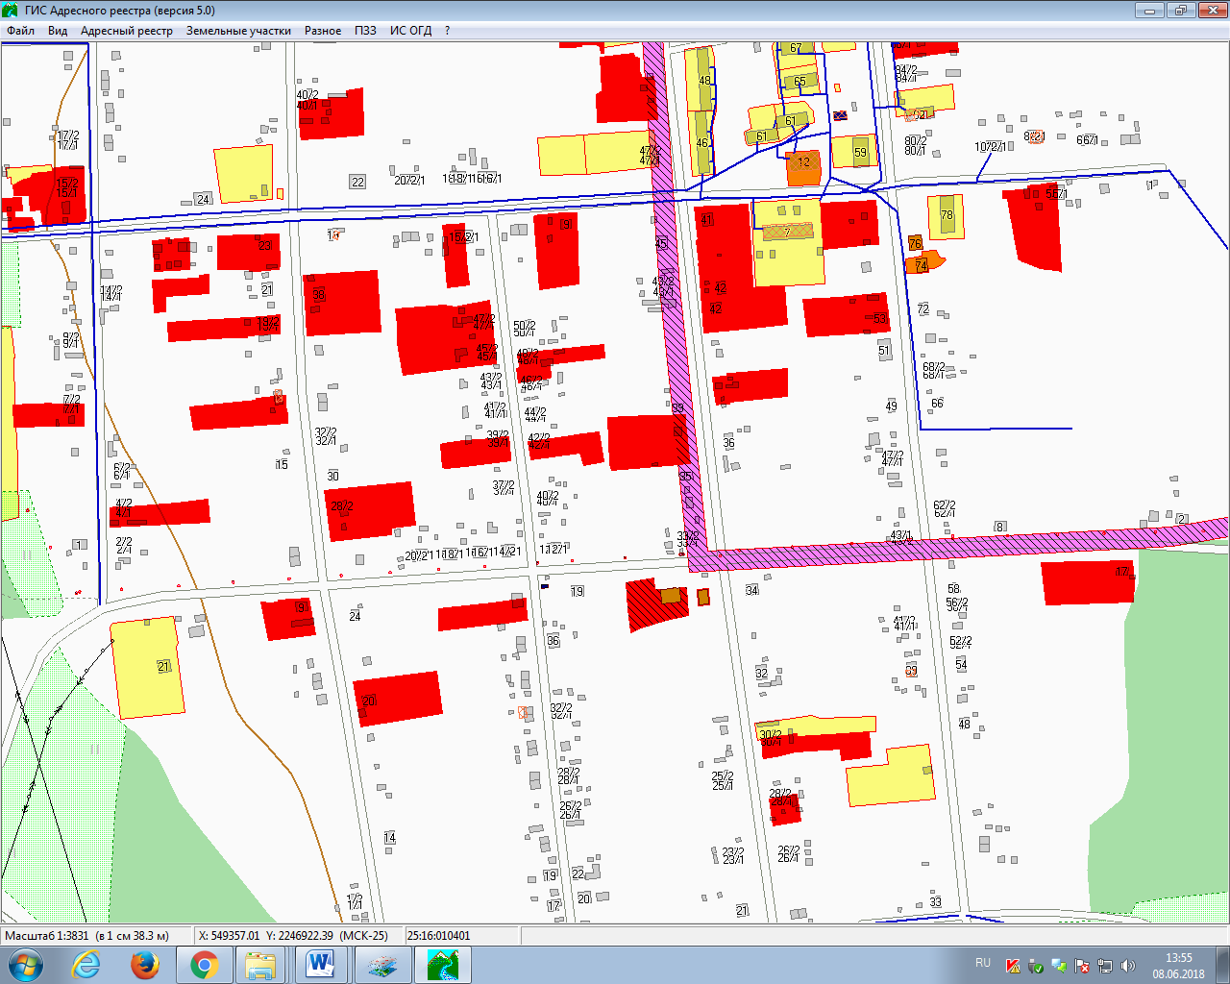 |  | Место размещение НТО (Местоположение установлено примерно в 25 м по направлению на северо-запад от жилого дома по  ул. Вокзальная, д. 19  с. Чкаловское)  границы земельного участка занятого НТО  549468,04 2246646,39  549468,23 2246652,96  549464,58 2246653,06  549464,39 2246646,50

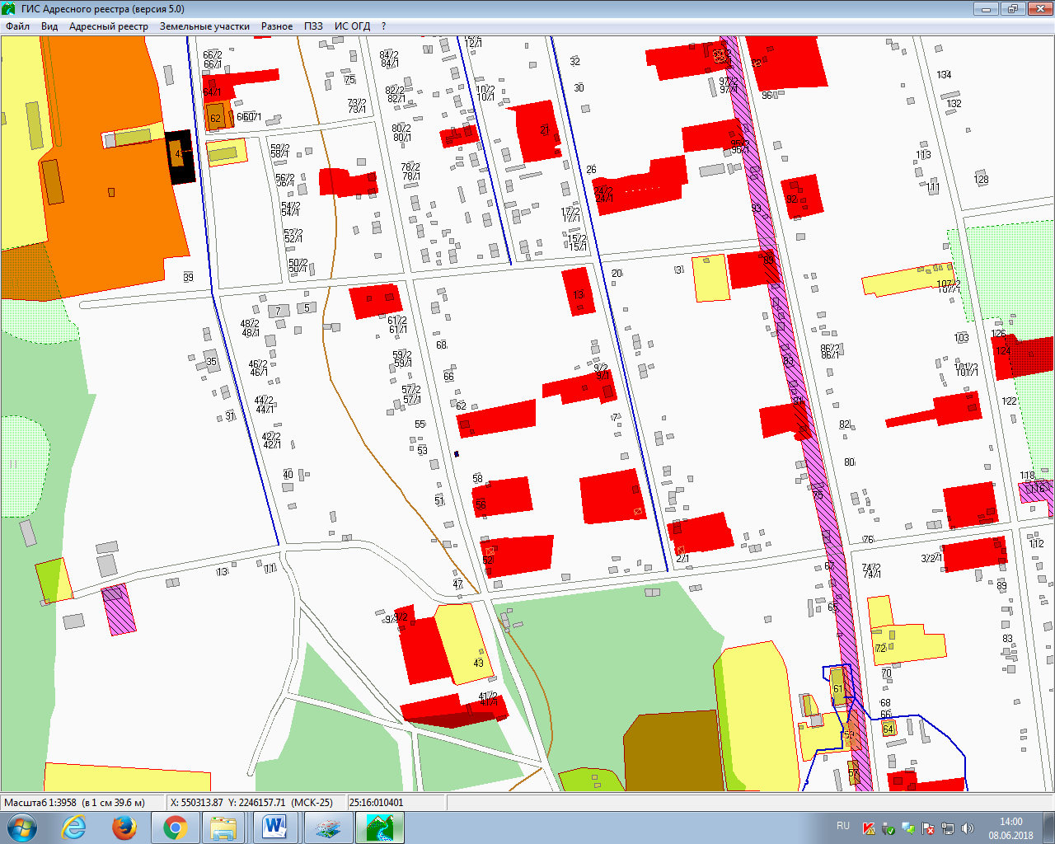 |  | Место размещение НТО (Местоположение установлено примерно в 34 м по направлению на восток от жилого дома по  ул. Пожарского, д. 53  с. Чкаловское)  границы земельного участка занятого НТО  550746,12 2246213,99  550746,75 2246217,63  550740,30 2246218,74  550739,67 2246215,09

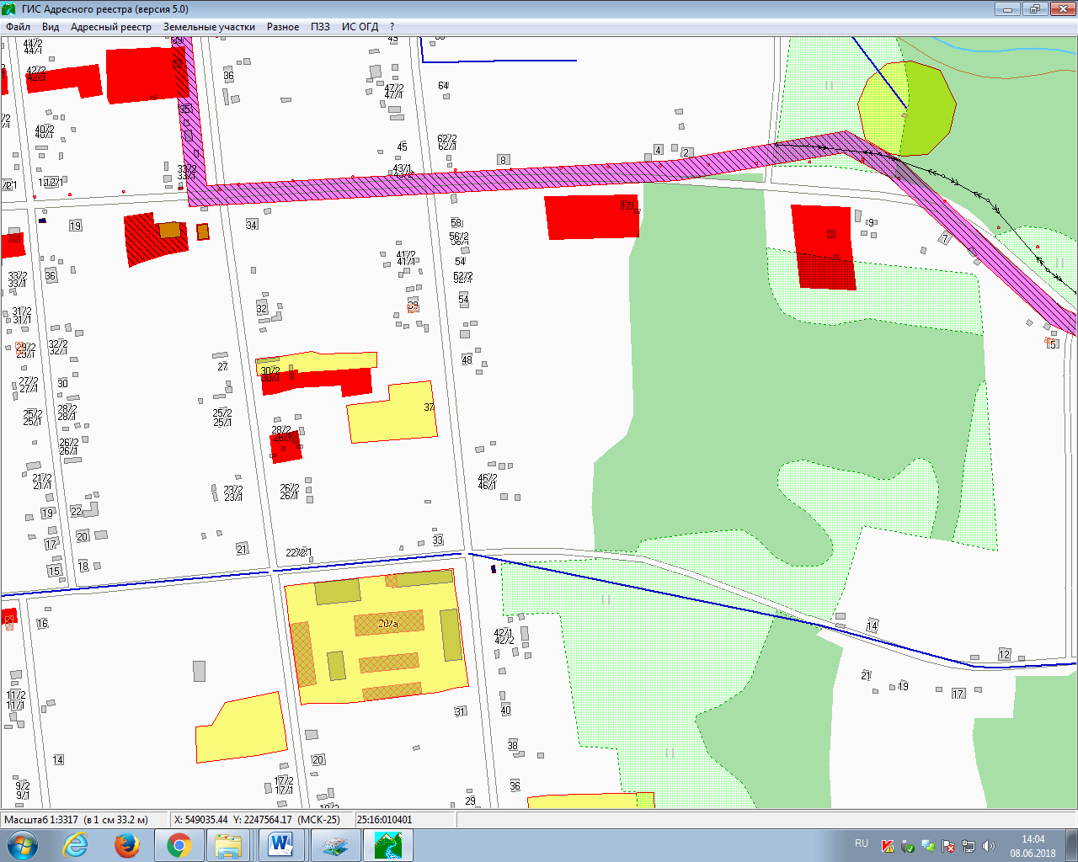 |  | Место размещение НТО (Местоположение установлено примерно в 52 м по направлению на юго-восток от жилого дома по  ул. Ленина, д. 33  с. Чкаловское)  границы земельного участка занятого НТО  549106,04 2247117,39  549106,54 2247121,38  549099,43 2247122,47  549098,82 2247118,48

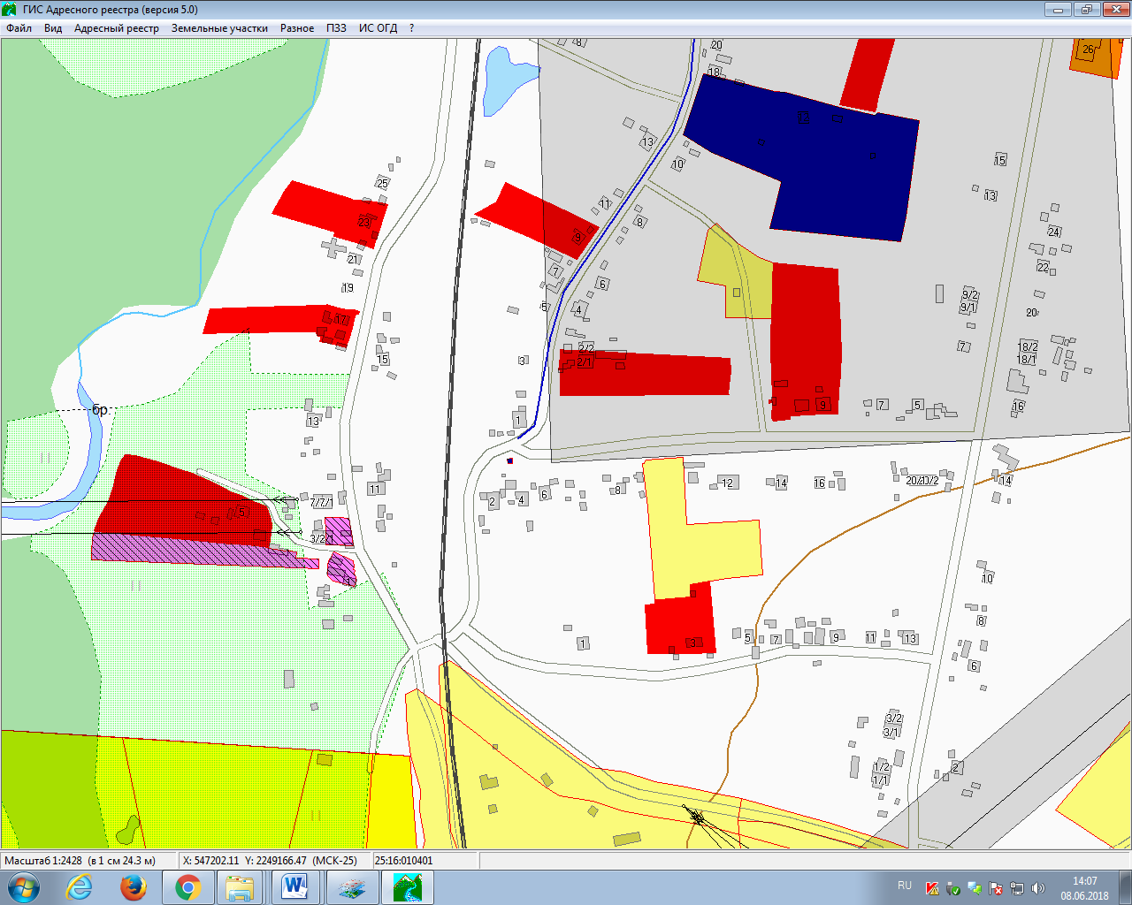 |  | Место размещение НТО (Местоположение установлено примерно в 17 м по направлению на северо-запад от жилого дома по пер. Степное, д. 4  ж/д ст. Свиягино,)  границы земельного участка занятого НТО  547270,82 2248905,87  547271,27 2248909,55  547267,51 2248910,01  547267,06 2248906,33

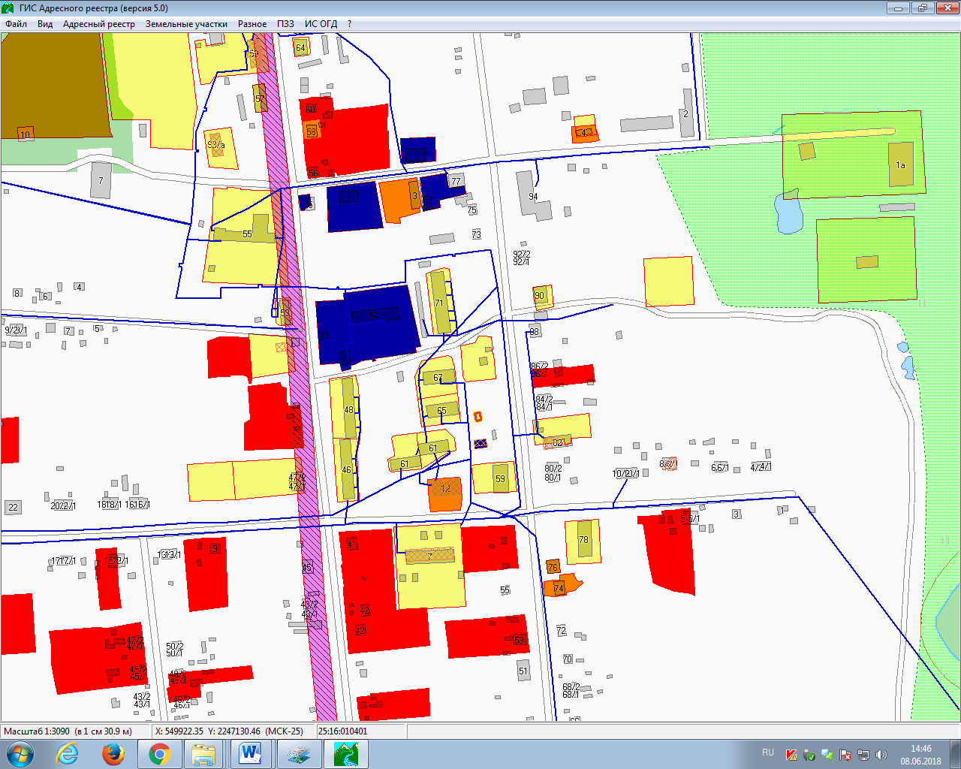 |  | Место размещение НТО (Местоположение установлено примерно в 26 м по направлению на север от жилого дома по  ул. Ленина, д. 15  с. Чкаловское)  границы земельного участка занятого НТО  549995,78 2246955,45  549996,52 2246960,40  549988,41 2246961,56  549987,66 2246956,63

